23 ноября 2012 года г. Санкт-Петербург
Карманный E-Ink ридер TB-436
Компания «Электронные системы «Алкотел» первой в России выпускает самый маленький E-Ink ридер с диагональю 4,3 дюйма! teXet TB-436 – это безупречное устройство для комфортного чтения книг.
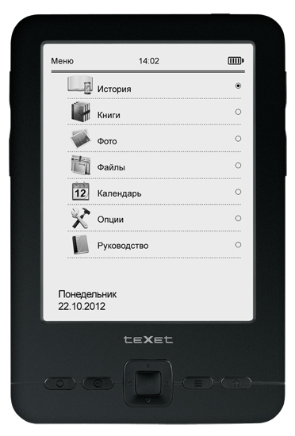
Диагональ дисплея TB-436 составляет 4,3 дюйма, что позволяет назвать новинку teXet самой миниатюрной книгой с технологией «электронные чернила» на российском рынке. E-Ink экран отличает высокая контрастность и четкость отображаемого текста, а также низкое энергопотребление.
Интуитивно понятное меню ридера представлено в виде списка, для навигации по которому используется центральный джойстик. На обоих торцах устройства расположены клавиши для перелистывания страниц. Таким образом, управлять teXet TB-436 комфортно зажав в одной руке, причем благодаря симметрично расположенным «качелькам» работать с книгой будет удобно как правшам, так и левшам.
Книга оснащена высокопроизводительным процессором, который обеспечивает мгновенную реакцию на команды пользователя и быструю отрисовку страниц. Встроенная память книги составляет 4 ГБ. Расширить пространство для хранения данных можно за счет использования карты microSD/SDHC объемом до 16 ГБ.
Новинка поддерживает огромное количество текстовых форматов: DOC, DJVU, PDF, EPUB, FB2, TXT, MOBI, HTM, HTML, PDB, RTF, CHM. В teXet TB-436 реализованы востребованные функции для работы с электронными книгами, такие как поворот текста, сохранение/удаление закладок, режим автоматического просмотра. Ридер также воспроизводит изображения популярных форматов – JPG, BMP, GIF, PNG. Для быстрого доступа к функции изменения масштаба текста или фото предусмотрена кнопка, расположенная под дисплеем.
Новая E-Ink книга teXet выдержана в классическом стиле: плавные линии корпуса, качественный пластик черного цвета, фактурная тыльная сторона. Самый маленький ридер в России на основе технологии «электронные чернила» весит всего 100 г и имеет скромные размеры 131×88×8,5 мм. Столь малые габариты сопоставимы с популярными форматами смартфонов – устройство можно положить в карман рубашки или задний карман джинсов. Новинка поставляется с тканевым чехлом из бархатистого материала для защиты экрана в процессе эксплуатации.
Представленная модель teXet TB-436 обладает всеми необходимыми характеристиками специализированного устройства для чтения: качественный E-Ink дисплей, компактный корпус, поддержка большинства форматов текста, удобный интерфейс, быстрый процессор и емкий аккумулятор.
Рекомендованная розничная цена teXet TB-436 4 ГБ составляет 2199 рублей.
Технические характеристики:
- Электронные чернила, 4,3’’дисплей, 800х600 пикселей, 16 градаций серого
- Встроенная память 4 ГБ
- Слот для microSD/SDHC-карт
- Поддержка текстовых форматов: DOC, DJVU, PDF, EPUB, FB2, TXT, MOBI, HTM, HTML, PDB, RTF, CHM
- Автоматический режим просмотра текстовых файлов
- Сохранение/удаление закладок
- История просмотра последних файлов
- Поворот текста
- Воспроизведение изображений в форматах: JPG, BMP, GIF, PNG
- Поворот изображений
- Изменение масштаба изображений
- Сортировка файлов
- Автовыключение
- Копирование/удаление файлов без использования ПК
- Интерфейс USB 2.0 (подключение к ПК)
- Календарь, часы
- Меню на русском и английском языках
- Питание от встроенного Li-Pol аккумулятора
- Размер: 131x88x8,5 мм
- Масса: 102 г

Информация о компании
Торговая марка teXet принадлежит компании ЗАО «Электронные системы «Алкотел», которая имеет 25-летний опыт разработчика-изготовителя на российском рынке телекоммуникаций. Сегодня продукты teXet – это средства связи (GSM и DECT-телефоны), портативная цифровая техника (MP3-плееры, электронные книги, фоторамки, планшетные компьютеры на OS Android), GPS-навигаторы и видеорегистраторы. Компания имеет долгосрочные партнерские отношения с крупнейшими федеральными ритейлерами и региональными торговыми сетями в России, а также развитую дилерскую сеть в странах СНГ. По итогам 2011 года бренд укрепил свои позиции по ряду направлений, значительно увеличив объемы выпускаемой техники. teXet занимает второе место по продажам радиотелефонов DECT (24%) и MP3-плееров (18%), а также третью позицию по объему электронных книг (12%). Подробная информация о продуктах teXet на сайте www.texet.ru.

Контактная информация:
Адрес компании: г. Санкт-Петербург, ул. Маршала Говорова, д. 52.
+7(812) 320-00-60, +7(812) 320-60-06, доб. 147
Контактное лицо: Наталья Емелина, менеджер по PR
e-mail: eni@alkotel.ru, URL: http://www.texet.ru

